..........................
เรื่อง นโยบายต่อต้านการรับสินบน

(Anti-Bribe

Policy

รายงานผลการจัดการทรัพย์สินของราชการ
ของบริจาค และการจัดเก็บของกลาง
ของ สถานีตำรวจภูธรบางคนที
ประจำปีงบประมาณ พ.ศ. 2568

รายงานผลการจัดการทรัพย์สินของราชการ ของบริจาค และการจัดเก็บของกลาง
สถานีตำรวจภูธรบางคนที เดือน กุมภาพันธ์ 2567
ประจำปีงบประมาณ พ.ศ. 2568
รายการ | การดำเนินการ | รูปถ่าย
การจัดการทรัพย์สินของราชการ | สภ.บางคนที ได้ดำเนินการ ให้เจ้าหน้าที่ผู้รับผิดชอบ ดำเนินการตรวจสอบ การรับ จ่ายพัสดุ และตรวจสอบพัสดุคงเหลือในความรับผิดชอบ  1.ตรวจสอบการเบิกจ่าย อาวุธปืน สำหรับข้าราชการตำรวจที่เบิกไปใช้ปฏิบัติหน้าที่ เพื่อป้องกันการสูญหายหรือนำไปใช้ในทางทุจริต และรายงานผลการตรวจสอบ  2.ตรวจสอบการเบิกจ่าย ยานพาหนะของทางราชการ เพื่อป้องกันการสูญหายหรือนำไปใช้ในทางทุจริต และรายงานผลการตรวจสอบ  3.ตรวจสอบครุภัณฑ์อาวุธ ยอดคงคลัง แล้วรายงานผลการตรวจสอบ | 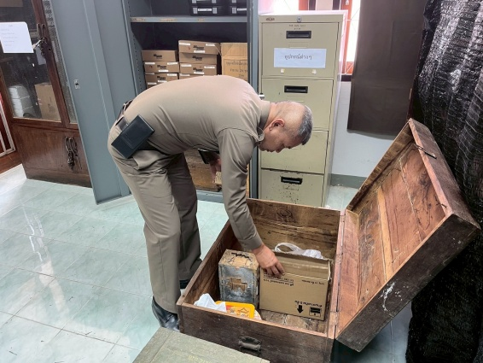  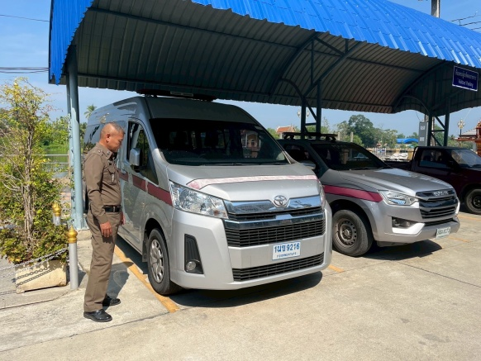

รายการ | การดำเนินการ | รูปถ่าย
การจัดการของบริจาค | สภ.บางคนที ได้ให้เจ้าหน้าที่ผู้รับผิดชอบดำเนินการตรวจสอบการ รับ – จ่าย และการนำของบริจาคไปใช้ โดยรายงานผลเป็นประจำทุกเดือน | ไม่มีการรับ – การจ่าย ของบริจาค

รายการ | การดำเนินการ | รูปถ่าย
การจัดเก็บของกลาง | สถานีตำรวจภูธรบางคนที ได้ให้เจ้าหน้าที่ผู้รับผิดชอบดำเนินการตรวจสอบการจับเก็บของกลางประจำเดือน กุมภาพันธ์ 2568 ดังนี้  1.อาวุธปืนของกลางคดีอาญา  1.1 อาวุธปืนมีทะเบียน 1 กระบอก  1.2 อาวุธปืนไม่มีทะเบียน 6 กระบอก  รวม 7 กระบอก  2.รถของกลางคดีอาญา  2.1 รถยนต์ จำนวน 1 คัน  2.2 รถจักรยานยนต์ จำนวน 3 คัน  รวม 4 คัน | ผลการดำเนินการจัดเก็บของกลาง สถานีตำรวจภูธรบางคนที  